**Technical test for quality assurance**

1. Buatlah simulasi pengetesan user story berikut pada aplikasi xyz yang sedang dikembangkan dan dari pengetesan yang anda lagi mendapatkan sebuah defect yang perlu dikoordinasikan dengan team developer.
   1. **User Story #1**  
      Sebagai calon pengguna aplikasi ingin mencoba mendaftar dan dapat mengakses aplikasi dengan mudah dimana tidak perlu banyak informasi yang perlu saya lengkapi.
      * Nama lengkap
      * Nomor Handphone
      * Alamat
      * Password

Acceptance Criteria

* + - Informasi harus lengkap
    - OTP harus berfungsi dengan baik
    - Register & Login tidak ada error functions
  1. **User Story #2**  
     Sebagai pengguna yang sudah terdaftar di aplikasi ingin bisa melakukan order barang dengan mudah dimana bisa melakukan pencarian data dan menambahkan qty pembelian.  
     Acceptance Criteria
     + Advance filter untuk pencarian berjalan dengan baik
     + Bisa menambahkan atau mengurangi quantity pembelian
     + Keranjang belanja tidak boleh lebih dari 20 item ready stock

1. Buatlah sebuah query untuk 2 kondisi table data dibawah ini dimana sebagai qa harus dapat memastikan data yang tersimpan sudah sesuai dan tidak ada yang keliru dalam pencatatannya.  
   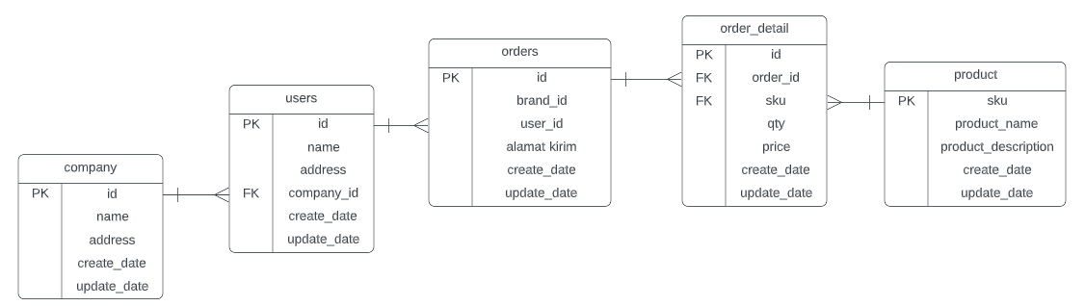
   1. Pengecekan detail data order yang tersimpan di database
   2. Pengecekan detail data user yang tersimpan di database
2. Lakukan exploratory testing api <https://dummyjson.com/> menggunakan api test tools yang biasa anda gunakan seperti postman, insomnia atau silahkan bisa dipilih sesuai dengan yang telah dikuasai.
   1. Menampilkan seluruh produk
   2. Menampilkan hanya 30 produk
   3. Menambahkan, Mengupdate, Menghapus product
   4. Pencarian user berdasarkan gender, aget, firstname
3. Sebagai QA kita diminta untuk dapat melakukan review dan memberikan rekomendasi tambahan terkait feature yang akan di kembangkan atau yang sudah berjalan digunakan oleh user. Oleh karena itu buatlah sebuah summary review dan rekomendasi terkait aplikasi yang ada pada ponsel anda dan cukup sering digunakan oleh anda.
4. Buatlah 2 proses automated testing dengan pendekatan skenario yang sudah dibuat pada soal nomor 1 dan aplikasinya yang ada pada ponsel atau web yang sering digunakan.